Восприятие имиджа банков их реальными и потенциальными клиентами (итоги 2009 года)
Пресс-релиз

Исходя из данных регулярного исследования компании Profi Online Research «Мониторинг розничного рынка. Банки» эксперты определили видение россиянами некоторых составляющих имиджа ряда банков, оперирующих на отечественном рынке. Каждый банк оценвался клиентами, которые пользуются его услугами. По отношению к каждому утверждению респонденты могли выбрать один из 5 вариантов ответов, находящийся в диаметре от «полностью соответствует» до «совершенно не соответствует». В опросе респонденты оценивали более 20 банков, однако в данном мониторинге мы рассматриваем только ТОП-7 самых известных банков: «Сбербанк», «ВТБ24», «Райффайзен банк», «Банк Москвы», «Альфа-банк», «Уралсиб Банк» и «Банк Русский Стандарт».

Больше всего согласных с тем, что «банк имеет много банкоматов и отделений по городу», оказалось по отношению к «Сбербанку». Порядка 2/3 участников исследования отметило, что абсолютно согласно с таким утверждением в отношении данной организации. Следом за «Сбером» идут «ВТБ24» и «Уралсиб Банк»: почти 1/3 участников опроса (33% и 32% соответственно) выразила свое полное согласие, с тем, что отделений и банкоматов у этих баков де хватает. В наименьшей степени соответствует данному утверждению мнение респондентов о «Райффайзен Банке» (см. рис. №1). Это и не удивительно, ведь у него отделений значительно меньше в сравнении, например, со «Сбером» или «ВТБ24». Зато по качеству и оперативности обслуживания «Райффайзен банк» оказывается лидером (см. рис. №2).
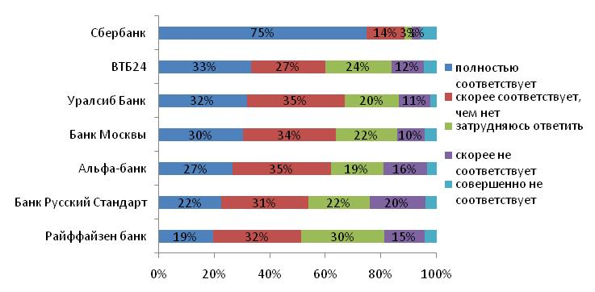
Рис. №1: Банк имеет много банкоматов и отделений по городу
Почти 1/3 участников иследования выразили свое полное согласие с тем, что «Райффайзен банк» и «Альфа-банк» «быстро решают все вопросы и проблемы клиентов» (32% и 30% соответственно). Среди оценивавших «Банк Москвы» оказалось много тех, кто затруднился дать свою оценку, а о «Сбербанке» приблизительно кадый десятый склонен думать, что данное утверждение скорее этому банку не соответсвет (см. рис.№2).
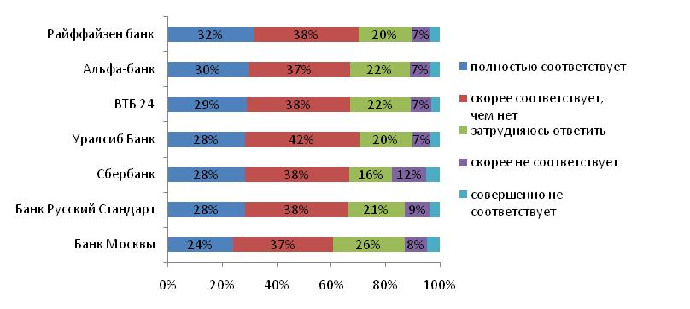
Рис. №2: Банк быстро решает все проблемы и вопросы клиентов
Исследование продемонстрировало, что не менее 60% опрошенных склонны считать, что представленные для оценки банки «предоставляют лучшее обслуживание». Больше всего положительных мнений было выссказано в адрес «Райффайзен банка» (70%) и «Сбербанка» (66%). В качестве обслуживания «Банка Москвы» доля сомневающихся составила почти 1/3. Каждый же десятый, оценивающий «Банк Русский Стандарт» и «Сбербанк», выразил свое несогласие с тем, что они имеют высокий уровень сервиса (см. рис. №3).
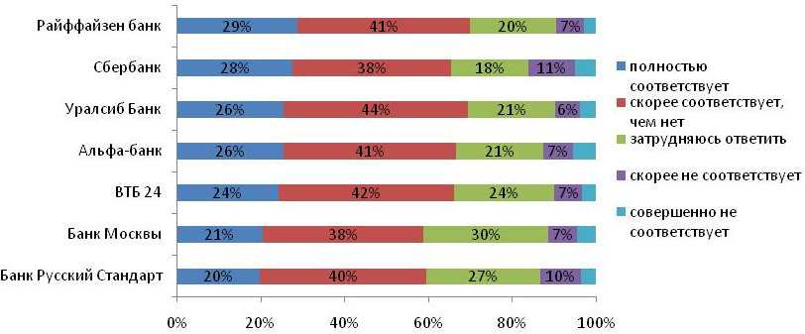
Рис. №3: Банк предоставляет лучшее обслуживание
Более половины участников исследования полностью уверены в том, что «Сбербанк» является «банком для малообеспеченных слоев населения». Вероянее всего на формирование такого имиджа повлияло большое количество пенсионеров, которые являются клиентами этой организации. На другой стороне полиса оказались «Альфа-банк» и «Райффайзен банк». Имижд этих компаний менее весего ассоциируется у респондентов с тем, что к их услугам прибегают люди, имеющие низкий доход. Наибольшее замешательство в оценке данного критерия вызвали «ВТБ24» и «Уралсиб». Более 40% участников исследования затруднились дать оценку этим компаниям (см.рис. №4).
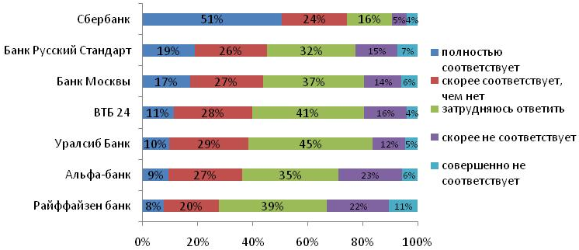
Рис. №4: Банк для малообеспеченных людей
Среди более половины опорошенных «Райффайзен банк» был признан «банком для активных людей». За ним, с отставанием в 5 процентных пунктов, следует «ВТБ24». Третье место в данном рейтинге занял «Альфа-банк» (45% голосов). Больше всего тех, кто не склонен думать о кредитной организации в данном ключе, оказалось среди респондентов, оценивавших «Сбербанк» и «Банк Русский Стандарт». Впрочем, по отношению к последнему, более ¼ опрошенных не смогли определиться со своим мнением. Схожая ситуация наблюдается и с «Банком Москвы» (см. рис.№5).
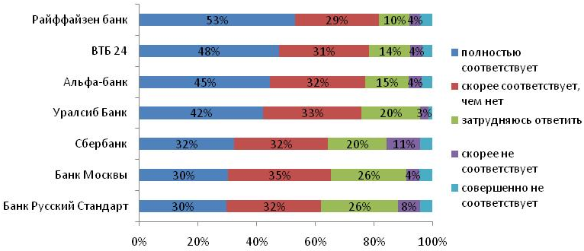
Рис. №5: Банк для активных людей
Наиболее «навязчивым банком» респондентами был признан «Банк Русский Стандарт». С этим согласилась 1/3 опрошенных, в то же время данное качество более половины участников исследования другим кредитным организациям не предписали (см.рис.№6).
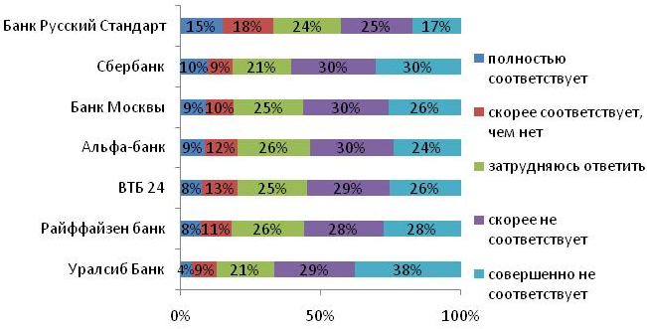
Рис. №6: Навязчивый банк

Информация о компании:

Агентство маркетинговых исследований Profi Online Research специализируется на Онлайн технологиях. На данный момент собственная панель компании насчитывает более 100 000 респондентов.
По вопросам информационного сотрудничества и за дополнительной информацией обращайтесь к Валерии Ериной – тел.: (495) 930 06 93, valeria@profiresearch.ru

Исследование «Мониторинг розничного рынка. Банки» проводится ежеквартально. В нем участвуют российские граждане в возрасте от 21 до 55 лет, принимающие финансовые решения или участвующие в принятии решений в семье. Общая выборка – 7 100. Исследование проводится методом интерактивного опроса среди респондентов Онлайн панели компании Profi Online Research, проживающих в 13 самых крупных российских городах (Москва, Санкт-Петербург, Казань, Челябинск, Новосибирск, Ростов-на-Дону, Нижний Новгород, Уфа, Екатеринбург, Самара, Омск, Пермь, Волгоград).

